Petani bunuh diri gara-gara perubahan iklim. Siapkah kita?

Kekeringan, kebakaran, dan banjir dapat menghancurkan kesehatan mental para petani. Dengan cuaca ekstrem yang diperkirakan akan semakin parah, upaya pencegahan bunuh diri petani sangatlah penting.

Oleh: Kairi Kõlves dan Luke Bayliss, Griffith University

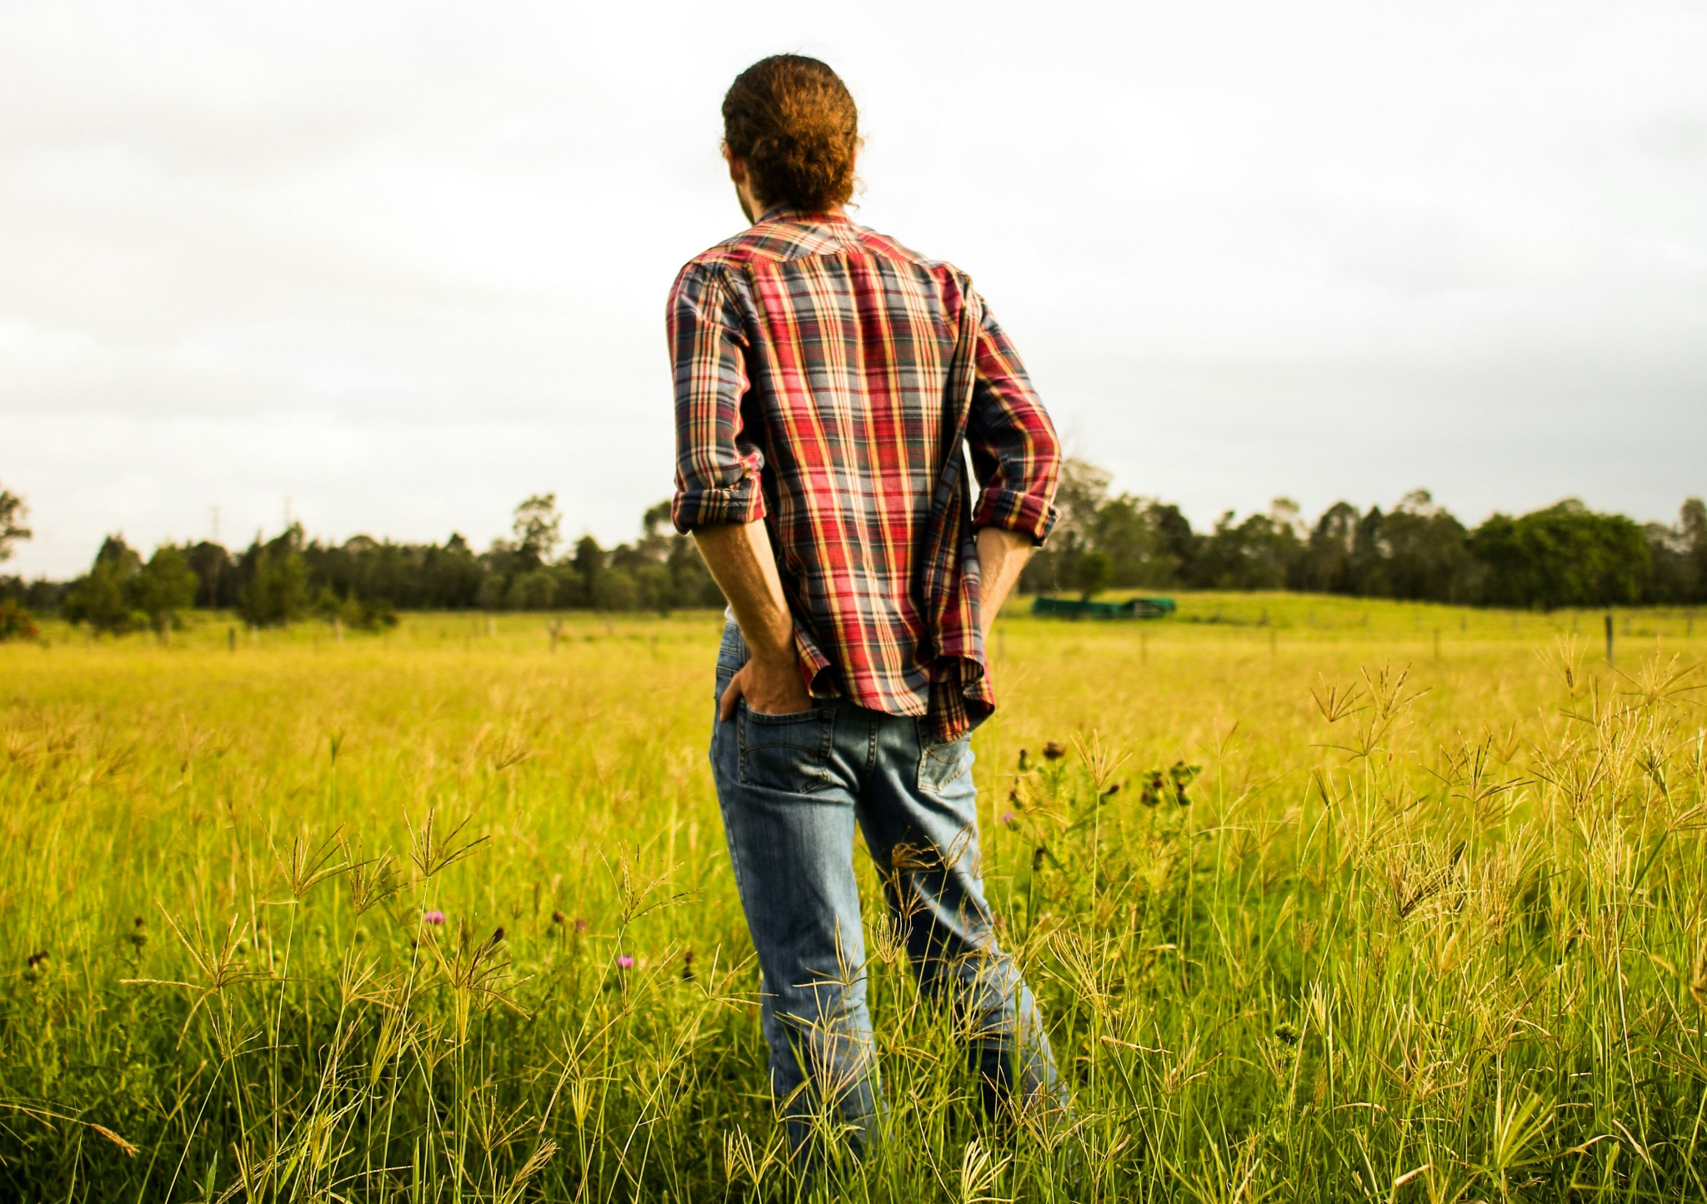Tingkat bunuh diri petani Australia hampir 59 persen lebih tinggi dibandingkan dengan populasi umum, dan penelitian telah mengkonfirmasi adanya hubungan antara bunuh diri petani dan cuaca ekstrem. Unsplash: Jayden Staines Bebas untuk digunakan

Editor Grace Jennings-Edquist Commissioning Editor, 360info

DOI 10.54377/c4cb-16f5
Banyak petani “kena mental” karena kekeringan, kebakaran dan banjir.
Tingkat bunuh diri di kalangan petani Australia juga hampir 59 persen lebih tinggi dibandingkan dengan populasi umum, dan penelitian telah mengkonfirmasi adanya hubungan antara bunuh diri petani dan cuaca ekstrem.
Dengan perubahan iklim yang diprediksi akan meningkatkan frekuensi dan keparahan cuaca ekstrem, siapa saja perlu bersiap — atau berisiko kehilangan lebih banyak nyawa petani akibat bunuh diri.
Cuaca ekstrem dan bunuh diri petani
Di wilayah pertanian utama Australia, Dataran Murray-Darling, kekeringan ekstrim dan suhu yang lebih panas antara tahun 2006-2016 terkait dengan peningkatan angka bunuh diri di kalangan petani.
Penelitian Universitas Adelaide juga menemukan hubungan antara jumlah bulan kekeringan dan tingkat bunuh diri, di mana satu bulan tambahan kekeringan ekstrim dapat menaikan tingkat bunuh diri sebesar 32 persen.
Sebuah penelitian menemukan hubungan antara kekeringan dan bunuh diri, dan memprediksi risiko bunuh diri bagi pria pedesaan di negara bagian News South Wales yang berusia di bawah 50 tahun. “Secara khusus, dimana identitas sebagai petani laki-laki sangat terkait dengan produktivitas ladang mereka, di sini bunuh diri akan sangat terkait dengan kekeringan,” ujar para peneliti dari Curtin University dan The University of Sydney.
Laporan Kesejahteraan Petani Nasional 2023 melakukan survei terhadap 1.300 petani dari seluruh Australia, dan menemukan bahwa cuaca dan bencana alam adalah pemicu paling umum untuk masalah kesehatan mental di kalangan petani Australia, yang mempengaruhi 47 persen petani.
Hampir setengah dari semua petani (45 persen) pernah berpikir untuk menyakiti diri sendiri atau bunuh diri, sementara hampir sepertiga (30 persen) telah menyakiti diri sendiri atau bunuh diri.
Cuaca ekstrem yang berdampak negatif pada operasi pertanian dilaporkan oleh mayoritas responden survei(88 percent). Petani juga mengalami tekanan keuangan yang cukup besar ketika terjadi peristiwa cuaca ekstrem, dengan biaya rata-rata sebesar $AU1,4 juta atau 14,7 miliar rupiah per peternakan.
Kurangnya kendali atas cuaca, dan rasa tidak berdaya, sebelumnya telah diidentifikasi sebagai salah satu penyebab kematian bunuh diri di kalangan petani.
Namun, seiring dengan semakin sering dan parahnya peristiwa cuaca ekstrem di Australia, bencana-bencana ini memiliki dampak kumulatif pada kesehatan mental para petani, yang tidak hanya bergantung pada tanah, tetapi juga memiliki hubungan emosional dan psikologis yang mendalam dengan tanah mereka.
Penelitian tentang dampak kesehatan mental dari perubahan iklim menunjukan dampak nyata atas ancaman kehilangan mata pencaharian. Selain itu juga , keterhubungan dengan tanah, atau hubungan emosional antara manusia dan ladangnya merupakan kontributor utama masalah kesehatan mental, termasuk kecenderungan bunuh diri. Bagi para petani, dampak ini sangat signifikan karena cuaca ekstrem semakin sering terjadi: Cuaca ini tidak lagi terbatas pada peristiwa-peristiwa terpisah, yang berarti sering kali tidak ada periode stabilitas untuk pemulihan sebelum kekeringan, banjir, atau kebakaran berikutnya.
Bagaimana melihat masa depan?
Suhu udara hampir dipastikan akan terus naik, dan sangat mungkin intensitas peristiwa hujan ekstrem juga akan meningkat, kata lembaga ilmu pengetahuan nasional Australia, CSIRO.
Australia juga diperkirakan akan menghadapi mega drought atau kekeringan sangat parah yang berarti kekeringan akan berlangsung selama 20 tahun atau lebih, berdasarkan pemodelan dari peneliti ANU yang mengacu pada data curah hujan selama lebih dari 1.000 tahun.
Mega drought ini diprediksi akan menjadi ciri khas iklim Australia, bahkan tanpa perubahan iklim yang disebabkan oleh manusia. Memperkenalkan perubahan iklim yang disebabkan oleh manusia diperkirakan akan memperburuk kekeringan ini — kemungkinan besar memperparah dampak kesehatan finansial dan mental para petani.
Apa yang sedang dilakukan?
Kampanye media untuk pencegahan bunuh diri di kalangan petani telah dilakukan di lokasi lelang, dan kampanye terbaru “Jangan Simpan Sendiri” telah mendorong petani untuk memanfaatkan dukungan yang tersedia.
Bentuk dukungan pencegahan bunuh diri yang khusus untuk petani dan komunitas, Taking Stock, menyediakan sumber daya dan dukungan di tingkat komunitas, hubungan, dan individu.
Syukurnya,, jumlah petani yang mencari bantuan untuk alasan kesehatan mental meningkat dua kali lipat pada tahun 2023. Ada juga berbagai program literasi kesehatan mental dan pencegahan bunuh diri yang dirancang untuk petani dan komunitas pedesaan, seperti aplikasi Weathering Well, Proyek Ripple Effect, dan bantuan khusus petani lainnya yang tersedia di ifarmwell.
Namun, dengan perubahan iklim yang diprediksi akan memperburuk peristiwa cuaca ekstrem, pemerintah sebaiknya meningkatkan program pencegahan dan intervensi bunuh diri.
Program-program ini bisa fokus tidak hanya pada mengapa petani meninggal — ini telah diteliti — tetapi lebih pada cara-cara sebelum petani berusaha bunuh diri dan meninggal.
Saatnya bagi para peneliti tentang bunuh diri (suicidology) untuk fokus pada keinginan individu untuk bunuh diri, dan mengatasi tantangan yang ditimbulkan oleh fakta bahwa akses terhadap senjata api dan cara-cara mematikan lainnya merupakan faktor yang berkontribusi terhadap keinginan bunuh diri para petani.
Kebijakan dan pendidikan untuk petani tentang mengurangi akses atas hal-hal yang mendorong petani bunuh diri. Hal ini patut dieksplorasi untuk mencegah bunuh diri petani di tengah kenyataan kondisi cuaca ekstrem yang semakin mendekat. (RKT)
Jika artikel ini menimbulkan masalah bagi Anda, atau jika Anda khawatir tentang seseorang yang Anda kenal, kunjungi https://findahelpline.com/i/iasp.
Dr. Luke T. Bayliss bekerja di Australian Institute for Suicide Research and Prevention, School of Applied Psychology di Griffith University; ia juga merupakan asisten peneliti untuk International Association for Suicide Prevention.
Profesor Kairi Kolves bekerja di Australian Institute for Suicide Research and Prevention, School of Applied Psychology, Griffith University; dia adalah Direktur Pusat Kolaborasi WHO untuk Penelitian dan Pelatihan dalam Pencegahan Bunuh Diri.
Awalnya diterbitkan di bawah lisensi Creative Commons oleh 360info™.
Artikel ini sudah terbit dalam Bahasa Inggris pada tanggal 21 Agustus 2024 di 360info.org

